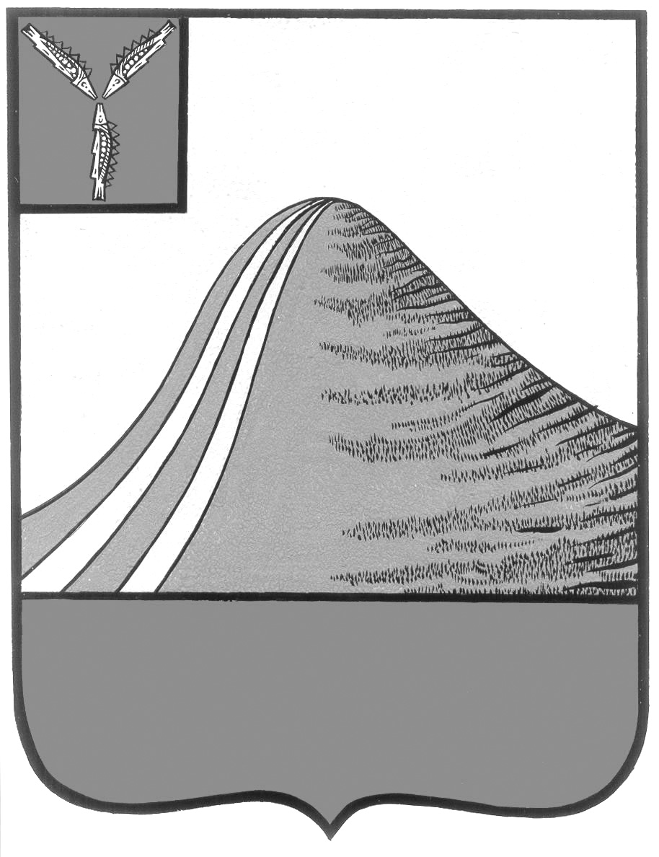

**СОБРАНИЕ ЛЫСОГОРСКОГО МУНИЦИПАЛЬНОГО РАЙОНА**

**САРАТОВСКОЙ ОБЛАСТИ**

**шестого созыва**

**Р Е Ш Е Н И Е**

**от 28 февраля 2024 года № 2/3**

р.п. Лысые Горы

**Об отчёте главы Лысогорского муниципального района**

**о работе администрации Лысогорского муниципального района за 2023 год**

 В соответствии с частью 11.1 статьи 35, частью 5.1 статьи 36 Федерального закона от 6 октября 2003 года № 131-ФЗ «Об общих принципах организации местного самоуправления в Российской Федерации», Собрание Лысогорского муниципального района Саратовской области

**РЕШИЛО:**

1. Принять к сведению отчет главы Лысогорского муниципального района о работе администрации Лысогорского муниципального района за 2023 год.
2. Настоящее решение подлежит опубликованию на официальном сайте администрации Лысогорского муниципального района в сети «Интернет».
3. Решение вступает в силу со дня его принятия.

**Председатель Собрания**

**Лысогорского муниципального района В.А. Кузенков**

**Отчёт главы Лысогорского муниципального района**

**о работе администрации Лысогорского муниципального района за 2023 год**

В состав Лысогорского района входит 43 населённых пункта, в которых проживает 17 441 чел., в том пенсионеров - 5527 чел., трудоспособного населения – 9599 чел.,

Из них работающих в районе - 2322 чел

За пределами района – 1558 чел.

Самозанятых – 2816 чел

В районе образовательная деятельность осуществляется в 20 учреждениях : 3 из которых имеют статус юридического лица , а 17- филиала.

В них обучается - 1651 чел.

Дошкольная деятельность ведется в 5 юрлицах и 17 структурных подразделениях. Детские сады посещают – 593 ребенка.

Для дополнительного образования детей имеется Центр дополнительного образования и на базе 6 школ открыты «Точки роста».

В сфере культуры работают - Школа искусств, Районный Дом Культуры и 18 сельских клубов , Центральная библиотека и 21 сельских .

Медицинские услуги оказывают 2 учреждения – районная Лысогорская больница и поликлиника, а также 24 Фапа.

Главным приоритетом в своей работе, конечно, считаем социальное благополучие жителей нашего района.

В 2023 году мы смогли реализовать практически все планы, намеченные на этот год и приняли участие в целом ряде программ по нацпроектам.

В рамках реализации проекта «Формирование комфортной городской среды» общая сумма которого составила 10 мил. руб. проведены работы по обустройству придомовой территории многоквартирных жилых домов на площади 50 лет Октября в р. п. Лысые Горы.

Были проведены работы по обустройству новой общественной территории на улице Мира с установкой скейт- площадки .

В парке установлены арт объекты (скульптурные композиции , мост) , обустроена сценическая площадка.

В селе Широкий Карамыш по федеральной программе «Демография» установлена спортивная площадка.

Федеральная целевая программа "Увековечивание памяти погибших при защите Отечества на 2019-2024годы" позволила провести монтаж мемориального сооружения на братской могиле, умерших от ран в годы ВОВ в госпитале р.п. Лысые Горы.

4 муниципальных образования района прошли конкурсный отбор регионального проекта поддержки местных инициатив, по результатам которого реализованы проекты устройства детской игровой площадки в Лысых Горах, а в селах Большая Рельня, Бутырки, п. Гремячий по улучшению водоснабжения для населения .

В текущем году из резервного фонда Губернатора области выделено 20,5 мил рублей на бурение водозаборных скважин в сёлах Шереметьевка, Золотая Гора, Широкий Карамыш, Бутырки, р.п. Лысые Горы.

Также за счет собственных средств проведено бурение водозаборной скважины в Лысых Горах .

Общая протяженность дорог в районе составляет 510 километров, из них 187 региональные, а 322 км - местного значения.

На основании государственной программы Саратовской области «Развитие транспортной системы» за счет субсидий областного дорожного фонда в 2023 году отремонтированы 39 дорог в сельских населенных пунктах Лысогорского муниципального района, на сумму 33 мил. рублей.

Сметная стоимость ремонта определяется из расчета 3 тысячи рублей на каждого человека, проживающего в населенном пункте.

Произведен капитальный ремонт с устройством выравнивающего слоя из асфальтобетонной смеси трёх улиц в Лысых Горах на сумму 16 мил. рублей.

По улице Центральная и проезду Пионерский обустроен тротуар, частично такие работы выполнены на улицах Лесная и Пролетарская.

В сфере образования проведены следующие мероприятия:

Федеральный проект «[Современная школа](https://krasnoarmeisk.bezformata.com/word/sovremennaya-shkola/296579/)» национального проекта «[Образование](https://krasnoarmeisk.bezformata.com/word/obrazovaniya/110/)» позволил открыть центр «[Точка роста](https://krasnoarmeisk.bezformata.com/word/tochka-rosta/131253/)» в МБОУ СОШ № 1 Лысогорского района.

В ходе реализации региональной программы Ремонт школ и детских садов, в школах с. Раздольное, Двоёнки, п. Гремячий и Октябрьский отремонтированы спортивные залы .

Выполнены ремонтные работы в детских садах с. Бутырки и Широкий Карамыш, Новая Красавка и р.п. Лысые Горы.

В учреждениях культуры выполнены работы по ремонту кровли СДК с. Раздольное.

За счет муниципального бюджета выполнен частичный ремонт кровли сельского с. Бутырки, Большие Копёны.

В рамках реализации муниципальной программы «Энергосбережение и повышение энергетической эффективности Лысогорского муниципального района на 2023год», проведена модернизация двух школьных котельн с. Большая Рельня и средней школы № 1 Лысые Горы с одновременной заменой отопительной системы.

**Планы на 2024 год:**

Продолжить реализацию программы по ремонту сельских дорог из расчета 3 тыс. рублей на каждого проживающего в дополнение к акцизным сборам, что составит 33 млн. 618 тысяч рублей

Планируем продолжать работы по благоустройству и участие в программах.

В рамках «Комфортной городской среды» в р.п. Лысые Горы.

Принять участие в проекте поддержки местных инициатив.

В рамках реализации федерального проекта «Современная школа», национального проекта «Образование» на 2024 планируется создание центра «Точки Роста» в 1 сельском образовательном учреждении:

В рамках регионального проекта Саратовской области «Развитие инфраструктуры образовательных организаций Саратовской области» на 2022–2026 годы в трёх образовательных учреждениях будут проведены ремонтные работы : в с. Широкий Карамыш – отопление, ремонт спортивных залов в школах с Невежкино и с Ключи.

Планируем провести ремонтные работы в пяти детских садах- р.п. Лысые Горы, с Большие Копёны, Двоенки, Раздольное, Широкий Карамыш.

В первые будет работать областная программа по ремонту учреждений дополнительного образования. Наше учреждение включено.

Для музеев двух школ будет приобретено оборудование.

На 2024 год запланированы преобразования и в сфере культуры.

Ремонтные мероприятии в сельских домах культуры с. Большие Копёны и п. Гремячий будут проведены по Федеральной программеам «Культура» и «Культура малой Родины».

В Бутырском СДК будет проведен капитальный ремонт кровли.

В области здравоохранения планируется проведение капитального ремонта амбулаторий в п. Октябрьский и с. Большая Дмитриевка.

Приоритет один – социальное благополучие наших жителей!

Уверена, что все намеченные планы на 2024 год будут реализованы благодаря поддержки Правительства Саратовской области и депутатов всех уровней.